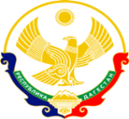

**МИНИСТЕРСТВО ОБРАЗОВАНИЯ И НАУКИ РЕСПУБЛИКИ ДАГЕСТАН**

**МБОУ «ХАЛИМБЕКАУЛЬСКАЯ СОШ**

**ИМЕНИ ГЕРОЯ РОССИИ АСКЕРОВА А.М.»**

Россия, РД, 368215, с. Халимбекаул, ул. Школьная 2, т.: 8-928-803-98-55, **E-mail**: school_2000@bk.ru

**Отчет**

**по проведенному единому Уроку Мужества в честь 76-ой годовщины завершения битвы за Кавказ и освобождение Северного Кавказа.**

|  |  |  |  |  |
| --- | --- | --- | --- | --- |
| **Муниципальный округ**  **(район)** | **Количество ОО** | **Количество педагогов** | **Количество учащихся** | **Приглашенные гости** |
| Буйнакский район | МБОУ «Халимбекаульская СОШ им. Героя России Аскерова А.М. | 8 | 8-11кл -147 уч-ся | Родители -3 |

**Аналитическая справка**

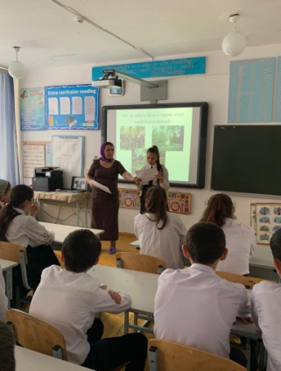 **09/10.2019 года** во всех классах с 8-го по 11-ый классы классными руководителями был проведен единый Урок Мужества, посвященный 76-ой годовщине завершения битвы за Кавказ и освобождение Северного Кавказа. Во время проведения классного часа классными руководителями были использованы интерактивные доски, литература патриотического характера, фотографии родственников, односельчан, фронтовиков.

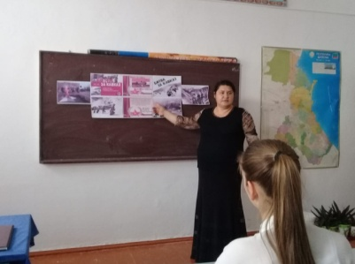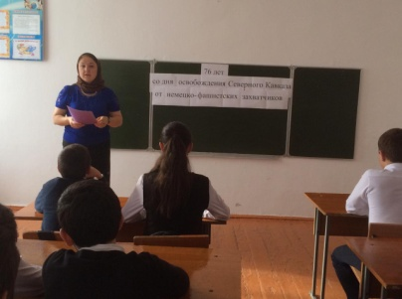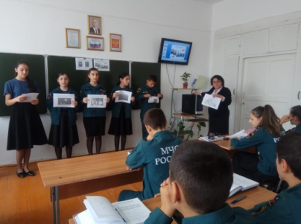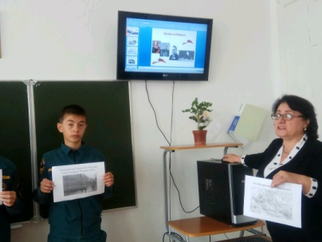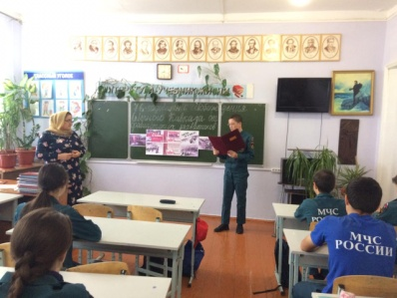

**Урок Мужества в 8-х – 11-х классах в честь 76 годовщины завершения за Кавказ и освобождения Северного Кавказа**